重庆市2023年初中学业水平暨高中招生考试
历史试题（B卷）
（开卷本卷共两个大题，满分50分，与道德与法治学科共用90分钟）
注意事项：
1．试题的答案书写在答题卡上，不得在试题卷上直接作答。
2．作答前认真阅读答题卡上的注意事项。
3．考试结束，由监考人员将试题卷和答题卡一并收回。
一、选择题：本大题共15小题，每小题1分，共15分。在备选答案中只有一项是符合题目要求的。请按要求在答题卡上作答。
1. 在我国古文献中，记录有这样的传说：神农“作耒相，教天下种谷，立历日……”这一传说（ ）
A. 没有来源完全不可信 B. 含有原始农业信息
C. 反映了私有制的出现 D. 与考古发现完全一致
2. 北魏统治者重视书法艺术，流传下来的魏碑书体成为中国书法艺术的一种重要形式。这种书体带有汉隶笔法，融温文尔雅与粗犷彪悍于一体，结体方严，笔画沉着，变化多端，美不胜收。（如下图所示）这表明魏碑艺术（ ）
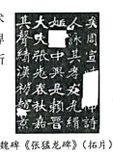
A. 是我国北方民族交融的时代结晶 B. 是书法开始成为专门艺术的标志
C. 被称誉“飘若浮云，矫若惊龙” D. 其书法名家的代表为钟繇和胡昭
3. 下图所示为我国古代的一项发明，它（ ）
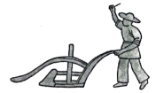
A. 是战国时期生产力发展的标志 B. 在《史记》中有其详细的描述
C. 对孙吴开发江东起到关键作用 D. 是唐朝发明和推广的耕作工具
4. 以下是某历史老师整理的北宋的统治措施。这些措施（ ）
①派遣文臣担任各地州县的地方官②科举及第后即予授官，且升迁比其他出身者便捷③宋太祖亲自主持殿试，并成为制度④武将打仗要按照朝廷预授的“阵图”行军布阵

A. 扭转了五代十国时期尚武轻文的风气 B. 克服了中央和地方行政效率低下的弊端
C. 提高了宋朝军队在战场上的应对能力 D. 杜绝了地方和军队贪污腐化现象的发生
5. 下图是《清朝疆域图（1820年）》。据图可知（ ）
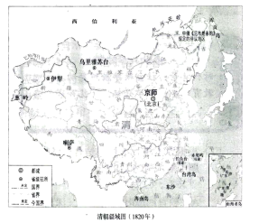
A 清朝前期社会经济发展十分迅速 B. 清朝人口密度大，人地矛盾突出
C. 台湾、西藏、新疆等是中国领土 D. 我国开始受到来自英、美的威胁
6. 晚清名臣左宗棠在给林则徐的挽联中写道：“庙堂倚之为长城，草野望之若时雨。”以下可以作为其佐证的是（ ）
A. 虎门销烟 B. 洋务运动 C. 收复新疆 D. 黄海海战
7. 1937年9月，国民党中央通讯社公开发表了中共中央提交的国共合作宣言，蒋介石也发表谈话，实际上承认了中国共产党在全国的合法地位。这表明（ ）
A. 联合政府建立起来 B. 国共团结御侮局面开始形成
C. 抗日战场发生转折 D. 国共两党间的矛盾因此消失
8. 下面是抗战时期重庆的商号、百货业、工厂数量（家）变化示意图，其变化的主要原因是重庆（ ）
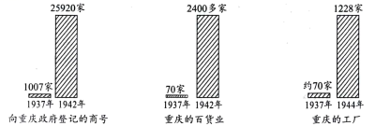
A. 水陆交通便利 B. 注重发挥经济传统优势
C. 对外贸易发达 D. 成为国民政府的移驻地
9. 历史解释是对历史的认识和评判。下列表述属于历史解释的是（ ）
A. 重庆人民开展献金、献机活动 B. 民生公司为抗战运输立下卓著功勋
C. 国泰戏院上演历史剧《屈原》 D. 张澜被推选为中国民主同盟主席
10. 1950年6月28日，毛泽东发表谈话，严厉谴责美国对朝鲜和中国领土台湾的侵略，号召全国和全世界的人民团结起来，打败美帝国主义的任何挑衅。10月3日，周恩来请印度驻华大使转告美国政府：“如果美军越过'三八线'，我们不能坐视不顾，我们要管。”这表明（ ）
A. 新中国为了正义的事业不畏强敌 B. 新中国成立后工业水平迅速提高
C. 新中国团结起亚非国家共同作战 D. 三大改造后新中国国力大大提升
11. 下图为我国《沿海地区对外开放示意图》，该图（ ）
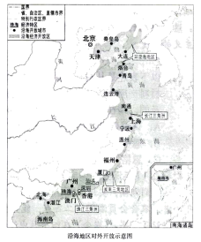
A. 展示了我国对外开放的全部历程 B. 显示了从农村到城市的开放特点
C. 体现了因地制宜进行开放的层次性 D. 反映了由北向南逐步开放的渐进性
12. 帕特农意为贞女，指雅典娜女神，她是雅典城邦的保护神。帕特农神庙极为宏伟隆重，在细部安置和工程质量上皆精益求精，艺术设计尤为巧妙，神庙的雕刻被人们誉为“虽出自人工之手，却具有神奇永恒的生命”。这反映出（ ）
A 希腊神话中“神人同形同性” B. 雅典民主政治受到神权冲击
C. 古希腊的艺术成就十分辉煌 D. 帕特农神庙至今仍保存完好
13. 厘清历史时序是学习历史的一种基本方法。下图为英国资产阶级革命时序示意图，其中“光荣革命”应该位于图中的（ ）
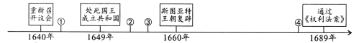
A. ① B. ② C. ③ D. ④
14. 下图所示漫画于1865年10月刊登在英国的《笨拙》杂志上，主题是当年发生于美国的重大事件。画中举着酒杯的军人对对方说道：“噢，兄弟，我们没法都获胜。让我们握个手，喝点酒吧。”下列对该漫画的解读准确地是（ ）
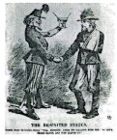
A 两位军人分别代表北美大陆军和英国殖民者
B. 向全世界宣告美国南北战争北方获胜的消息
C. 显示了南北战争后北方军人向南方军人示威
D. 双方的握手代表美国南北携手共同走向统一
15. 关于工业化资金来源问题，苏联党内进行了激烈争论，中央接受了斯大林的建议，从农业中抽取工业化的发展资金，除了向农民征收普通税外，还要通过扩大工、农产品的价格差来收取。后来，又不加限制地扩大这种价格差。这表明苏联工业化（ ）
A. 资金充足 B. 以损害农民利益为代价
C. 发展迅猛 D. 有利于促进农业现代化
二、非选择题：本大题共3小题，第16题14分，第17题15分，第18题6分，共35分。请按要求在答题卡上作答。
16. 阅读下列材料，回答问题。
材料一 【恩格斯在曼彻斯特】
曼彻斯特是英国工业革命的发源地，在这里，资产阶级的贪婪、残酷和工人阶级的贫苦、无助，使恩格斯深受触动，促使他决心为工人阶级积极探索一条解放的道路。他……根据英国宪章运动和对英国工人阶级生活现状的调查，提出工人阶级才是现代社会发展的基础，认为私有制是资本主义社会矛盾和分裂的根源，需要通过社会革命推翻资本主义社会。这些思想的形成，标志着恩格斯完成了从唯心主义向唯物主义、从革命民主主义到共产主义的转变。
——摘编自本书编写组《社会主义发展简史》
（1）以下表述是从材料一中得出的，请在答题卡对应题号后的括号内填“正确”；违背了材料一所表述的意思，请在答题卡对应题号后的括号内填“错误”；是材料一没有涉及的，请在答题卡对应题号后的括号内填“没有涉及”。
A．调查研究促使恩格斯认识到工人阶级的力量和社会革命的必要性。（ ）
B．恩格斯在思想上完成向共产主义的转变后，英国宪章运动兴起。（ ）
C．恩格斯与马克思在巴黎相识，从此成为志同道合的战友。（ ）
材料二 【毛泽东在湖南】
我这回到湖南，实地考察了湘潭、湘乡、衡山、醴陵、长沙五县的情况。（去年）十月至今年一月，农会会员激增到二百万，能直接领导的群众增加到一千万。在湖南农民全数中，差不多组织了一半。（农会）在四个月中造成一个空前的农村大革命。农民的主要攻击目标是土豪劣绅，不法地主，旁及各种宗法的思想和制度，城里的贪官污吏，乡村的恶劣习惯。这个攻击的形势，简直是急风暴雨。其结果，把几千年封建地主的特权，打得个落花流水。……农民中有富农、中农、贫农三种。这个贫农大群众，合共占乡村人口百分之七十，乃是农民协会的中坚，打倒封建势力的先锋，成就那多年未曾成就的革命大业的元勋。没有贫农阶级，决不能造成现时乡村的革命状态，决不能打倒土豪劣绅，完成民主革命。
——摘编自毛泽东《湖南农民运动考察报告》（1927年3月）
（2）根据材料二，概括毛泽东对农民运动的调查结论。结合所学知识，简析其对毛泽东探索中国革命正确道路的影响。
材料三 【习近平在宁德】
习近平是1988年6月到（福建省）宁德担任地委书记工作的。7月初到8月初，习书记把宁德下辖9个县市全部跑遍了。其间，他听工作汇报不提倡念稿子，要求干部们了解多少就说多少；喜欢看县志（记载一个县的历史、地理、风俗、人物、文教、物产等的专书），说光靠跑了解不够，不看县志就不了解这个县的过去和现在，就难以深入认识县情；同时，每到一处，他既走访一些企业，也走访一些村庄和农户，了解群众的生产生活情况。9个县跑下来，习书记作了一次全面总结，形成的文章后来收录在《摆脱贫困》中。习近平在宁德任地委书记期间形成的发展思路和执政理念，以及由此产生的《摆脱贫困》这本书，与他现在（2017年）的治国理政思想有一脉相承之处。
——据田玉珏、薛伟江、李政《习近平在宁德》
（3）材料三体现了习近平怎样的调查研究风格？并结合所学知识，说明他调研形成的发展思路和执政理念所产生的深远影响。
（4）综上，你能得出怎样的结论？
17. 某校九年级（2）班开展以“时代•教育”为主题的探究活动，请你一起完成探究任务。
【任务一】
第一小组同学根据袁行霈等主编的《中华文明史》整理了以下资料卡片：
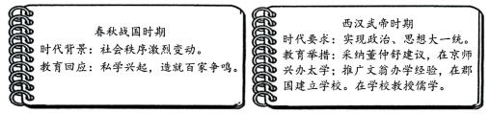
（1）根据以上资料卡片并结合所学知识，判断以下表述正误。你认为正确，请在答题卡对应题号后的括号内填“正确”；不正确，请在答题卡对应题号后的括号内填“错误”。
A．教育回应时代变迁，又深刻影响社会发展。（ ）
B．西汉时期，学校教授儒学，其他学派因此失传。（ ）
（2）根据资料卡片归纳汉武帝对学校教育的态度，并结合所学重庆历史的知识，概述西汉时期巴郡教育的发展与影响。
【任务二】
第二小组同学根据吴于塵、齐世荣主编的《世界史•近代史编（下卷）》摘编了如下资料：
工业革命初期，德国一方面积极引进英国先进技术，另一方面努力发展教育，以尽快提高国民文化素质，赶超世界科技先进水平。1825年，普鲁士实行义务教育制度。到60年代，学龄儿童入学率达到97．5%，基本实现了普及教育。与此同时，各邦政府还举办了多种中等专业技术学校和职工补习学校。在普通中学中，增设了自然科学课程。在高等学校中，贯彻教育、科研与生产相结合，基础研究与应用研究相结合的方针。这些改革取得了巨大成功，德国工业革命不仅能够在较短时间完成，并取得了远比英、法等国更大的成就。
（3）根据资料概括出德国教育改革的一个特点，并结合所学知识回答，这些改革回应了怎样的时代需求？
【任务三】
教育、科技、人才密不可分。第三小组同学从习近平总书记《在中国共产党第二十次全国代表大会上的报告》中摘录了如下学习内容：
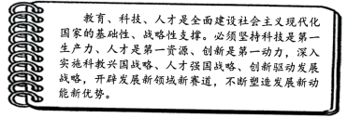
（4）根据这一学习内容，指出教育、科技、人才在我国全面建设社会主义现代化国家中的重要作用，为此，党做出了怎样的战略布署？
（5）作为当代中学生的你，请将个人与探究主题相结合，写一句留言。
18. 阅读材料，完成任务。
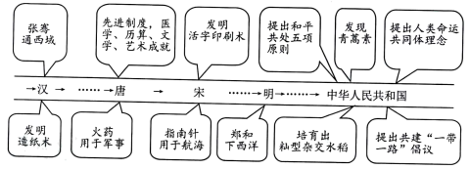
在上图呈现的中国古代史和现代史内容中各选一例，结合所学，从中国对世界影响的角度，自定一个你想论述的观点，加以阐述或说明。（要求：观点正确，史论结合，条理清楚）

